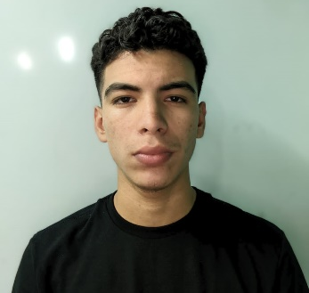
CURRICULUM VITAE

DATOS PERSONALES:

Nombre: Héctor Eduardo Canelas García

Tarjeta de Identidad: 0801-2004-11672

Lugar de Nacimiento: Tegucigalpa, Francisco Morazán

Lugar de Residencia: Col. Monte Fresco

Fecha de Nacimiento: 15-Junio-2004

Nacionalidad: Hondureña

Estado Civil: Soltero

Correo electrónico: canelas.ed017@gmail.com

Numero celular: 9519-0616

ESTUDIOS REALIZADOS

Secundaria:

- Pasante Universitario jornada nocturna-UNAH (Licenciatura en Informática Administrativa).

- Instituto Técnico Honduras (Mecanica Automotriz) –col. Kennedy (2016-2021)

Primaria:

Escuela Naciones Unidas 1-6 (2009-2015) Col. Villanueva

TITULO OBTENIDO:

- Bachiller Técnico Profesional en Mecánica Automotriz.

REFERENCIAS PERSONALES:

- Erick Ramos
CEL. 8836-2179

- Vanessa Midence
CEL. 8801-7102

- Elizabeth García
CEL. 9704-9494

EXPERIENCIAS LABORALES:
CDI Linaje de Esperanza
Jefe: Ivania Palma
Teléfono: 8730-8619

APTITUDES

- Trabajo en equipo
- Seriedad y organización personal
- Capacidad de concentración
- Capacidad de adaptación a distintas situaciones
- Puntualidad y exigencia personal
- Integridad y Discreción

INFORMATICA
Conocimientos a nivel de usuario:
- Microsoft Office: Word, Excel
- Internet
HABILIDADES

- Facilidad para trabajar en equipo
- Cooperación
- Comunicación
- Persistencia y constancia para lograr resultados
- Disponibilidad de Tiempo
COMPETENCIAS BASICAS Y VALORES ETICOS

- Integridad
- Responsable
- Puntualidad
- Confidencialidad y discreción
- Honestidad

